**Zoom Chat所反应的We-Mode**

**-汉语母语者之Multi-Agent Interaction-**

砂岡和子

早稲田大学

[ksunaoka@waseda.jp](mailto:ksunaoka@waseda.jp)

# 概要

定量、定性地展示了中文母语者在Zoom会议时的Text Chat的特色，探索了参与者之间发生Joint Action（即一致行动）的主要原因。分析结果表明，participant的multi agent interaction促进了向We-mode的转变和Joint action。对于只有语言信息的communicating，通过改变Agent的作用意识，提出可以激活Interaction的启示。

# 1研究背景和目的

由于线上课堂不能够让五感得到充分的发挥，导致有不少教师感到很难与学生进行joint action。如果通过zoom等meeting tool的话，避免不了视觉，听觉信息的退化/降低，从[1]可以得知，比起对面的meeting，感知到的信息会衰减至3成左右。如果学生的摄像头处于关闭状态或者对于Chat毫无反应的话，教师的Communicating手段会急剧减少。

代表五感信息的Social signal的欠缺对于人机对话系统也是一样，即使系统上设计了随声附和（帮腔），重复，深入提问等加深人与机器之间沟通的功夫，机器还未达不到自发地与人进行一致行动的程度。提高线上课堂或人机对话系统的质量，Student/User对Instructor/System的Agent之间的合作与配合是至关重要的。

本文是以能够观察到的有着活跃的一致行动的中文母语者群体的zoom会议为例，通过Text Chat这个有限的Social cues[表1]，在Agent（participants，organizer，guest）之间探究发生joint action的原因。想要得到能够促进在现有的远程课堂或对话系统之中的Agent积极参与的启示。

# 1.1 Research questions

作了两个假设并进行验证。

1）在Zoom会议中participant使用Text Chat对gest频繁地发送感谢或感谢词，能够使参与者跟参与者之间感觉到有共同的目标，促进参与者感受到跟其他参与者之间有着相互补全和相互依存的作用。

２）Participant的信息交流Chat为了解决共同课题，承担着让参与者进入We-mode的媒介的作用。

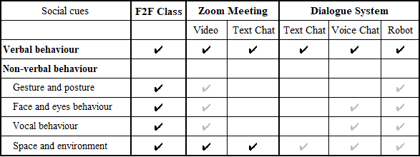

表 1对话形式和社会信号路径

# 1.2先前研究

列举使用的专门用语和有关联的早先研究。

・我们模式（We-mode）：由个体与个体的Interaction所产生的群体性认知·神经机制。在分配共同目标的感知和相互补充、相互依存的作用时，会发生向we-mode的转变，从而产生一致行动（Joint Action）。

・社会性信号处理（Social Signal Processing；SSP）：

将从语言、非语言等多个channel中获得的信息进行整合，理解和计算人类通过行动、交流形成的社会性这一方面的技术[5][6]。

# 1.3数据资源和特性

以2020年7月以后，中国的北京语言大学（BLCU）与同大出版社共同所开的”全球中文教学线上连续公开讲座” （以下，略称为BLCU Seminar）的Zoom Text Chat为数据来源。BLCU Seminar分为“Global Chinese Teaching(GCT)”与“American Chinese Teaching(USCT)”2系列，前者是以中国国内的教师和学生为主体，后者也有很多美国在住的教师和学生参加。本研究是以GCT中的4回，USCT中的2回，共6回的Zoom Text Chat为分析对象。

GCT和USCT每次的会议时间大约是1小时30分钟（也有一部分时间会延长），每3-5人的客座讲师以每人约10分钟，使用PPT进行接力式授课。主持人在一节课结束前，呼吁参与者向讲师使用Zoom Chat进行提问，全体讲师演讲结束后，讲师口头回答参加者的Chat提问。全体讲师回答后，由主持人和讲师进行全体讨论，总结会议内容进行收尾。

讲课视频日后会以录播的形式上传到该大学出版社专用平台，登录会员（免费）就可以反复观看。

BLCU Seminar除了讲师(guest)和主持人(organizer)以外，参加者(participant) 不能使用照相机和麦克风，交流权限仅限于Text Chat。每秒钟平均有38 件thread的投稿，参与者之间形成了活跃的互相问候[表2]。

表2　BLCU Seminar Chat目录

|  |  |  |  |  |  |
| --- | --- | --- | --- | --- | --- |
|  | 開催日 | 時間(min) | Thread | Chanks | |
| /sec | token | type |
| GCT | 20201226 | 70 | 29 | 803 | 290 |
| GCT | 20210327 | 127 | 30 | 1922 | 646 |
| USCT | 20210328 | 133 | 33 | 2656 | 996 |
| USCT | 20210425 | 215 | 58 | 3943 | 1319 |
| GCT | 20210508 | 122 | 57 | 1445 | 587 |
| GCT | 20210703 | 130 | 30 | 1859 | 666 |
| Total |  | 797 | 38 avg | 12628 | 4504 |

表3 各Agent的media权限

|  |  |  |  |  |  |
| --- | --- | --- | --- | --- | --- |
|  | Speech | | Lecture | |  |
|  | Video | Voice | Video | Voice | Chat |
| Organizer | ✔ | ✔ | ✔ | ✔ | ✔ |
| Guest | ✔ | ✔ | ✔ | ✔ | ✔[1] |
| Participant | × | × | ✔ | ✔ | ✔ |

参与者间的合作对话可以从，每次Participants对于Guest或Organizer的感谢以及信息交换投稿的频率中也可以看出[图1，2]。虽然Chat的Agent主要是中文母语者，但是本研究假设对话参与者共同构建的程序有着超越民族和语言的共通点，从而进行考察。

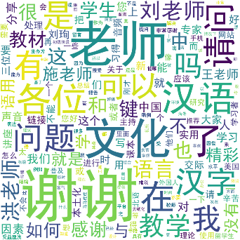 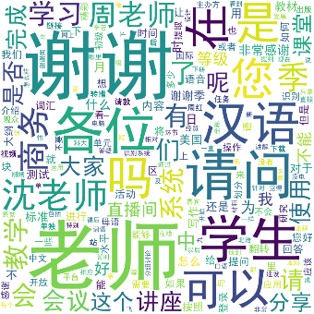

**図1 20210328Tag Cloud 図2 20210508Tag Cloud**

# 2分析方法和步骤

为了确认Chat Text的定量特征，对表1中的6回Chat，进行了以下的定量分析。

1 Chinese word segmentation &Word frequency

2 Chinese Text Mining & Tag Cloud

3 Classification of Chat threads per agent

4 Number of Chat threads per agent(Frequency of occurrence＆Total Number of Characters之2种)

1-2委托了北京大学信息科学技术学院进行Python编程自动处理，3-4则通过手动编排和分析，将Agent分为Participants、Organizer、Guest三者，将Chat内容分为以下五种，计算出它们各自的出现频率。

①thanks & compliments（感谢）

②information exchange（信息交换）

③response（回答）

④question（提问）

⑤request（要求）

另外，用R进行重回归分析，探索了上述5种Chat内容之间的关联性。为了统计结果验证，对Chat的内容和信息接收者（recipients）的分布，进行了定性的观察。

# 3 结果

## 3.1 Joint Action

通过分析1-2 得出了Chat中的高频度词汇的分布与特征。结果如[图1,2]，每次“謝謝”“＊＊老師”都是出现频率最高的语句（。

分析3-4分别显示了不同Agent的Chat发言内容和分布的出现特性。[图3]按GCT20210327的Agents分类进行了Thread 分布，最多是①感谢110件（thread），然后是②信息交换79件，Chat经典的④提问是22件，止步于第3名。可以意识到，多数的Participants连续感谢和感谢词的连续投稿，分担了gest或organizer的角色，可以推测这些Participants的连续投稿有促进同时作为共同体运营会议的Joint Action的作用[3][4][参看付録]。

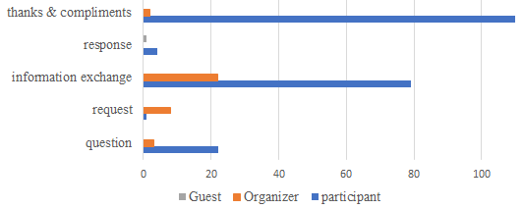

**図 3** **Thread distribution between agents (20210327)**

## 3.2 Multi-Agent Interaction

发生Joint Action的原因应该在于，Chat投稿意识。为了阐明Chat内容的相关关系，以下假设A，B，进行独立变量之间无相互作用的重回归分析。

A：participants的information exchange②或thanks & compliments①增加，question④就会减少．

B：participants的information exchange或question增加，thanks & compliments就会减少．

重回归分析的结果表明，Total Number of Characters支持假设A、B，②或①有替代④的可能性，相反②或④有替代①的可能性。即participants发送的感谢词①或情报交换②和提问④是互补关系。

为什么用信息交换和感谢词代替提问呢？以20210327Chat为例，通过participants调查了①②④的信息接收者（recipients），共计79件participants②中，65件≈82%是面向同伴参与者，原本应该是②的recipients的organizer=主办方9件≈11%，guest=讲师只有5件≈6%[图3].只要从Chat的投稿内容来看，就可以看到participants不但不拘于自己角色，而超出了自身作用的Multi-Agent Interaction。

図 4 ②＋①対④的相关关系 图 5 ②＋④対①的相关关系

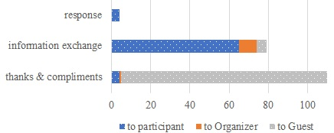

図 6 Recipients of participants (20210327)

## 3.3 We-mode

具体看participants的②的thread内容可以看出，②一半是participants的通信故障（65件中34件≈52%），剩下一半是对课堂内容的评论（同31件≈48%）。

汇报通信故障的对象本来应该是organizer或guest，但实际是向全体参加者发出请求支援的投稿。看到解决方法或感想thread后，其他participants会立即发送response，会议向着协调的方向发展。

与此相对，thanks & compliments谢辞①的信息接收者中，guest占绝大多数，2020327Chat面向guest的件数有（105件≈95.5%）。[图6]

[图7]是以GCT 20210703的总计261 thread为话题，以汉字的数量来表示变化的Heatmap。在对话中，可以看出在thanks之后question和information exchange在反复增加。

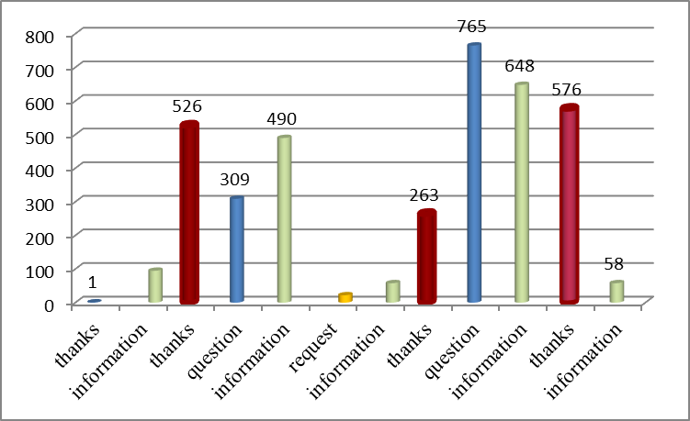

図 7　Topic heatmap 20210703

# 4总结

# 4.1 小结

通过由中文母语者对Zoom Chat的分析，探索了参与者之间发生joint action的主要原因。假设1），participant发布了thanks投稿之后，可以确认question 和information exchange有增加倾向。Participant的大量感谢词表达，能够使参与者跟参与者之间感觉到有共同的目标，促进参与者感受到自己跟其他参与者之间有着相互补全和相互依存的作用。

假设2），participant的信息交流Chat包括了解决通信故障和授课内容的相互评论等的内容。信息接受者也不是面向主办方，而是面向全体参与者，起到了将互相初次见面的参与者转化为协调地运营会议的We-mode的媒介作用。participant超出了自身的作用，牵引着Multi-Agent Interaction。

# 4.2今后的课题

综上所述，一部分结果还停留在观测阶段，需要基于更多数据进行验证。例如，应用SSP方法的情况下， BLCU Seminar的participant可以使用的Human Communicating channel会仅限于Text Chat。将其作为输入值（X），对于目的变数（Y）调和性，亲密关系，态度（Rapport, Attitude），建立推断沟通协调（Regulation）的问题公式，也想将机器学习这种方法作为选项[5] [6]。

今后在增加比较用的Chat数据量的同时，结合对Chat内容进行质量深度挖掘的方法，哪种类型的Joint action可以应用于日本的社会和文化的言语交流。还有，日本的Agent不甘于改变角色分工的固有观念，为了能够轻松愉快地参加发言，进一步分析使用怎样的词汇是有效的，想提出一个只有语言信息的Communicating也能够激活Interaction的启示。

# 谢辞

本研究得到了2021~2024年度日本文科省科研费； Interactions in Hyflex classes and Optimal Design for educational practice based on Computer Simulation<基于计算机模拟的Hyflex课堂中交互规律的优化设计及其教育实践的应用>（研究代表：砂岡和子）的资助。中文形态素解析与以及请北京大学信息科学技術学院计算语学研究所的李素建準教授编程用于Word Cloud的程序。由向凌萱(早稻田大学人间科学学術院学部生)与谭翠玲（北海道大学国際広報媒体・观光学院院生）负责统计处理。在此一并表示谢意。

# 参考文献（暂不翻译）

1. 増田健太郎(2021)大学教育におけるオンライン授業の可能性 -対面授業とオンライン授業の比較を通して-. 国立情報学研究所. 大学等におけるオンライン教育とデジタル変革に関するサイバーシンポジウム「教育機関DXシンポ第44回」.オンラインhttps://edx.nii.ac.jp/lecture/20211210-03 (引用日: 2022年1月5日)

2. 東中竜一郎,岡田将吾,藤江真也,森大毅,対話システムと感情（Dialogue Systems and Emotion），人工知能2016年,Vol. 31(5), 664-670.

3. Gallotti, M., & Frith, C., Social cognition in the we-mode. Trends in Cognitive Science, 2013年, 17, 160–165.

4. 佐藤德,We-mode 研究の現状と可能性,Japanese Psychological Review,2016年, Vol. 59, No. 3, pp.217–231.

5. Vinciarelli, A., Pantic, M. and Bourlard, H .Social signal processing: Survey of an emerging domain: Image and Vision Computing, 2009年, Vol. 27, No. 12, pp. 1743-1759.．

6. 岡田将吾,石井亮.社会的信号処理とAI（Social Signal Processing and AI）2017年,人工知能32巻6号, pp. 915-920.

7. 全球中文教学オンライン連続公開講座，<https://app.readoor.cn/app/dt/pd/1564663415/1?s=1> (2021年12月5日参照)

**付録**

Participants的information exchange（信息交换）中包含的thanks & compliments（感谢词）以及通信故障的thread。两者都是从GCT 2020327的Chat中摘录出来的。Thread投稿人都是participant，谈话对象（recipients）[1]是gest和participants，[2]可以判断全都是Participants。投稿者大多使用笔名，从保护个人信息的角度进行了半加工。有些地方省略了中途的thread。

**[1]**Partiicipants的谢词投稿前后的问题及讨论投稿[GCT 2020327]。

|  |  |  |
| --- | --- | --- |
| 发送时间 | 投稿者 | Thread本文：（）内为作者的日语翻译 |
| 2 27 30 | CHEN XUE | 将培养学生的多元文化意识融入到教学中 真好 |
| 再续给讲师的感谢词thread有8份，ppt要求有1份 | | |
| 22 8 4 | 蔓 张 | 老师请问一下体演文化教学法只适用于中国文化教学设计吗？谢谢老师 |
| 再续给讲师的感谢词thread11份，通信故障有1份 | | |
| 22 9 34 | 明 晴 | 请问祖老师：基于您的研究和实践，您认为汉语教学应该、可以容纳哪些中国文化呢？ |
| 22 13 36 | Amily Guenier | 现有的汉语教材被批判very China centred 没有展示多元文化，考虑学生最感兴趣的话题的角度，来培养学生的跨文化交际能力，请问祖老师怎么看？ |
| 22 15 32 | Amily Guenier | 还有的研究认为目前的语言教材中的文化问题很superficial, tourism gaze, 讲讲中国菜，高铁就完了，请问祖老师有什么深化的好建议？ 谢谢 |
| 围再续绕着上述投稿的语言教育中关于文化处理的participants之间的讨论thread有6份。 | | |

[2]Participant之间进行有关通信故障的信息交换的thread[GCT2020327]。

在从中途参加的Participant之间，同样的对话重复了好几次。

|  |  |  |
| --- | --- | --- |
| 发送时间 | 投稿者 | Thread本文：（）内为作者的日语翻译 |
| 21 9 27 | 明晴 | 请问，我这边崔老师的ppt仍然在封面上，是我这边卡住了吗？ |
| 21 9 36 | Wong | 你卡了 |
| 21 10 1 | Wong | 有声音，也没卡，一切正常 |
| 21 10 24 | 明晴 | 谢谢提醒，重新进来一遍好了 |
| 21 14 10 | 雪芳 | 请问，会议结束后老师们可以发PPT到群里吗？ |
| 21 14 24 | 悦吴 | 应该不会吧 |
| 21 15 18 | 雪芳 | 哦哦，好的，谢谢 |

1. Guest也有发送权限，但几乎没有投稿机会。